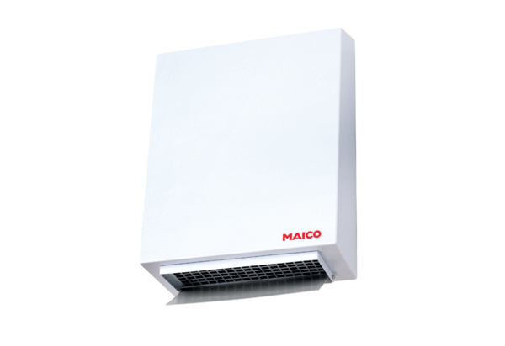Radiální venkovní nástěnný ventilátor AWV 15Obsah dodávky: 1 kusSortiment: C
Typové číslo: 0080.0996Výrobce: MAICO

